工作简报
德钦县地方森林草原消防专业防扑火队 2024年6月9日
“端午”我在岗！ 巡山护林 守护绿色家园
为扎实做好端午节期间森林草原防火工作，不断提高全民森林草原防火意识，努力营造全社会关注森林消防、参与森林消防、支持森林消防的良好氛围，端午假期期间，德钦县地方森林草原消防专业防扑火队深入到重点林区、景区开展防火巡山工作，确保森林防火工作落到实处，为人民群众创造一个安全、祥和的节日环境。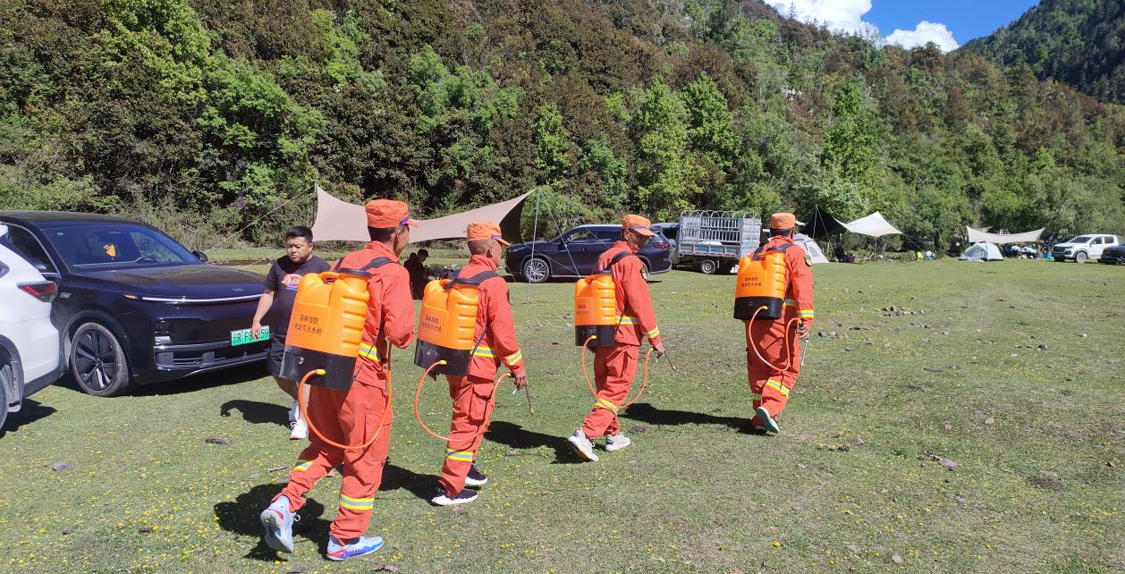
期间，县地方森林草原消防专业防扑火队分为三组对雨崩景区、孔雀山及县城周边的重点林区、景区开展巡山工作。队员们克服山高路陡、天气多变等困难，深入林区，仔细排查每一处可能存在的火险隐患。在巡山过程中，队员们发现部分区域存在枯枝落叶堆积、游人乱丢烟蒂等现象，立即进行了清理和劝阻，有效消除了潜在的火险隐患。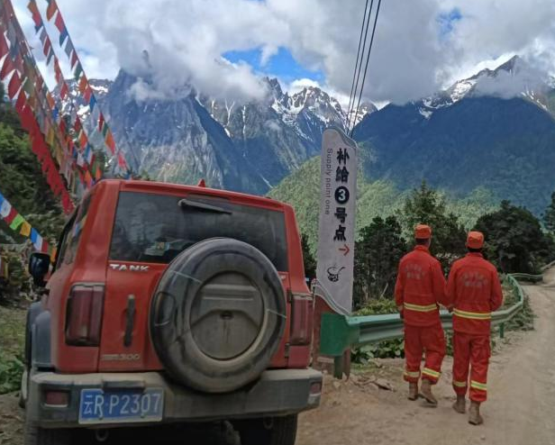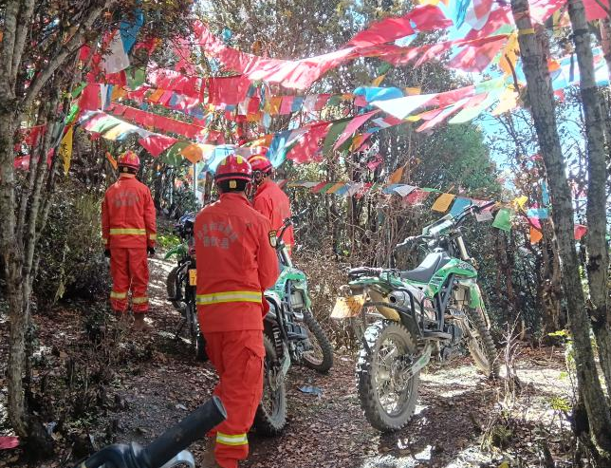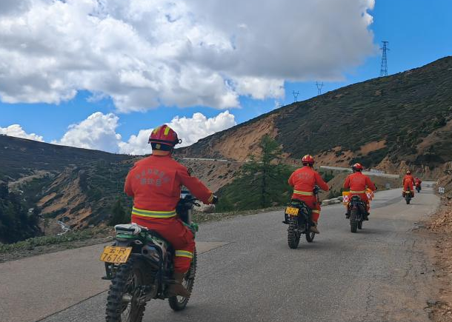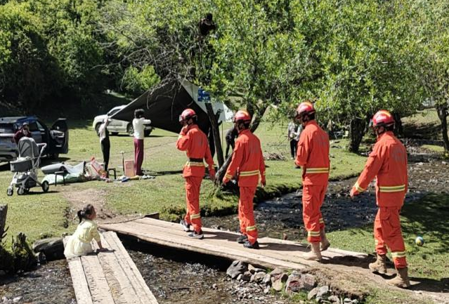
通过本次端午节巡山工作，排除了多处火险隐患，确保了节日期间的森林防火安全。在今后的工作中，德钦县地方森林草原消防专业防扑火队将继续加强防火宣传和巡查力度，提高队员的防火技能和
应急处理能力，为保护森林资源、维护生态安全做出更大的贡献。

德钦县地方森林草原消防
专业防扑火队
2024年6月9日

